
АДМИНИСТРАЦИЯ ЛЕНИНГРАДСКОЙ ОБЛАСТИ
КОМИТЕТ ПО СОХРАНЕНИЮ КУЛЬТУРНОГО НАСЛЕДИЯ ЛЕНИНГРАДСКОЙ ОБЛАСТИ

ПРИКАЗ

«___»____________2024 года №____________________

Санкт-Петербург

Об утверждении границ зон охраны объекта культурного наследия
регионального значения «Парк «Беззаботное», конец XVIII – начало XX вв.,
по адресу: Ленинградская область, Ломоносовский район, Горбунковское сельское поселение, деревня Горбунки, режимов использования земель
и требований к градостроительным регламентам в границах данных зон

В соответствии со статьями 9.2, 33, 34 Федерального закона от 25 июня 2002 года № 73-Ф3 «Об объектах культурного наследия (памятниках истории и культуры) народов Российской Федерации», статьями 4, 10 областного закона Ленинградской области от 25 декабря 2015 года № 140-03 «О государственной охране, сохранении, использовании и популяризации объектов культурного наследия (памятников истории и культуры) народов Российской Федерации, расположенных
на территории Ленинградской области», Положением о зонах охраны объектов культурного наследия (памятников истории и культуры) народов Российской Федерации, утвержденным постановлением Правительства Российской Федерации от 12 сентября 2015 года № 972, постановлением Правительства Ленинградской области от 21 декабря 2020 года № 839 «Об органах исполнительной власти Ленинградской области в сфере культуры и туризма», пунктами 2.1.2, 2.3.7 Положения о комитете по сохранению культурного наследия Ленинградской области, утвержденного постановлением Правительства Ленинградской области
от 24 декабря 2020 года № 850, на основании проекта зон охраны объекта культурного наследия регионального значения «Парк «Беззаботное», конец XVIII – начало XX вв., по адресу: Ленинградская область, Ломоносовский район, Горбунковское сельское поселение, деревня Горбунки, разработанного по заказу ИП Макарова М.В. в 2024 году, положительного заключения государственной историко-культурной экспертизы проекта зон охраны, выполненной аттестованными Министерством культуры экспертами: А.А. Овсянниковой (приказ МК РФ от 14.08.2023 № 2423), Я.В. Губиным (приказ МК РФ от 25.01.2024 № 105), В.Н. Николаевой (приказ МК РФ от 30.08.2023 № 2519),
п р и к а з ы в а ю:
1. Утвердить границы зон охраны объекта культурного наследия регионального значения «Парк «Беззаботное», конец XVIII – начало XX вв., по адресу: Ленинградская область, Ломоносовский район, Горбунковское сельское поселение, деревня Горбунки, согласно приложению № 1 к настоящему приказу.
2. Утвердить режимы использования земель и требования
к градостроительным регламентам в границах зон охраны объекта культурного наследия регионального значения «Парк «Беззаботное», конец XVIII – начало XX вв., по адресу: Ленинградская область, Ломоносовский район, Горбунковское сельское поселение, деревня Горбунки, согласно приложению № 2 к настоящему приказу.
3. Отделу по осуществлению полномочий Ленинградской области в сфере объектов культурного наследия комитета по сохранению культурного наследия Ленинградской области:
- обеспечить внесение сведений об утвержденных зонах охраны объекта культурного наследия в единый государственный реестр объектов культурного наследия (памятников истории и культуры) народов Российской Федерации;
- направить сведения об утвержденных зонах охраны объекта культурного наследия в федеральный орган исполнительной власти, уполномоченный Правительством Российской Федерации на осуществление государственного кадастрового учета, государственной регистрации прав, ведение Единого государственного реестра недвижимости и предоставление сведений, содержащихся в Едином государственном реестре недвижимости, его территориальные органы
в срок и в порядке, установленные действующим законодательством;
- направить копию настоящего приказа в соответствующий орган местного самоуправления городского округа или муниципального района, на территории которого расположены зоны охраны объекта культурного наследия, для размещения в информационной системе обеспечения градостроительной деятельности.
4. Убытки лицам, указанным в пункте 2 статьи 57.1 Земельного кодекса Российской Федерации, возмещаются в срок, установленный частью 11 статьи 57.1 Земельного кодекса Российской Федерации.
5. Убытки лицам, указанным в пункте 2 статьи 57.1 Земельного кодекса Российской Федерации, возмещаются органом, указанным в пункте 3 части 8 статьи 57.1 Земельного кодекса Российской Федерации.
6. Сектору осуществления надзора за состоянием, содержанием, сохранением, использованием и популяризацией объектов культурного наследия комитета по сохранению культурного наследия Ленинградской области обеспечить размещение настоящего приказа в сетевом издании «Электронное опубликование документов» в информационно-телекоммуникационной сети «Интернет».
7. Контроль за исполнением настоящего приказа оставляю за собой.
8. Настоящий приказ вступает в силу со дня его официального опубликования.

Заместитель Председателя Правительства
Ленинградской области - председатель
комитета по сохранению культурного наследия В.О. Цой
Приложение № 1
к приказу комитета по сохранению культурного наследия
Ленинградской области
от «___»________2024 г. №__________

Границы зон охраны объекта культурного наследия регионального значения
«Парк «Беззаботное», конец XVIII – начало XX вв.,
по адресу: Ленинградская область, Ломоносовский район, Горбунковское сельское поселение, деревня Горбунки
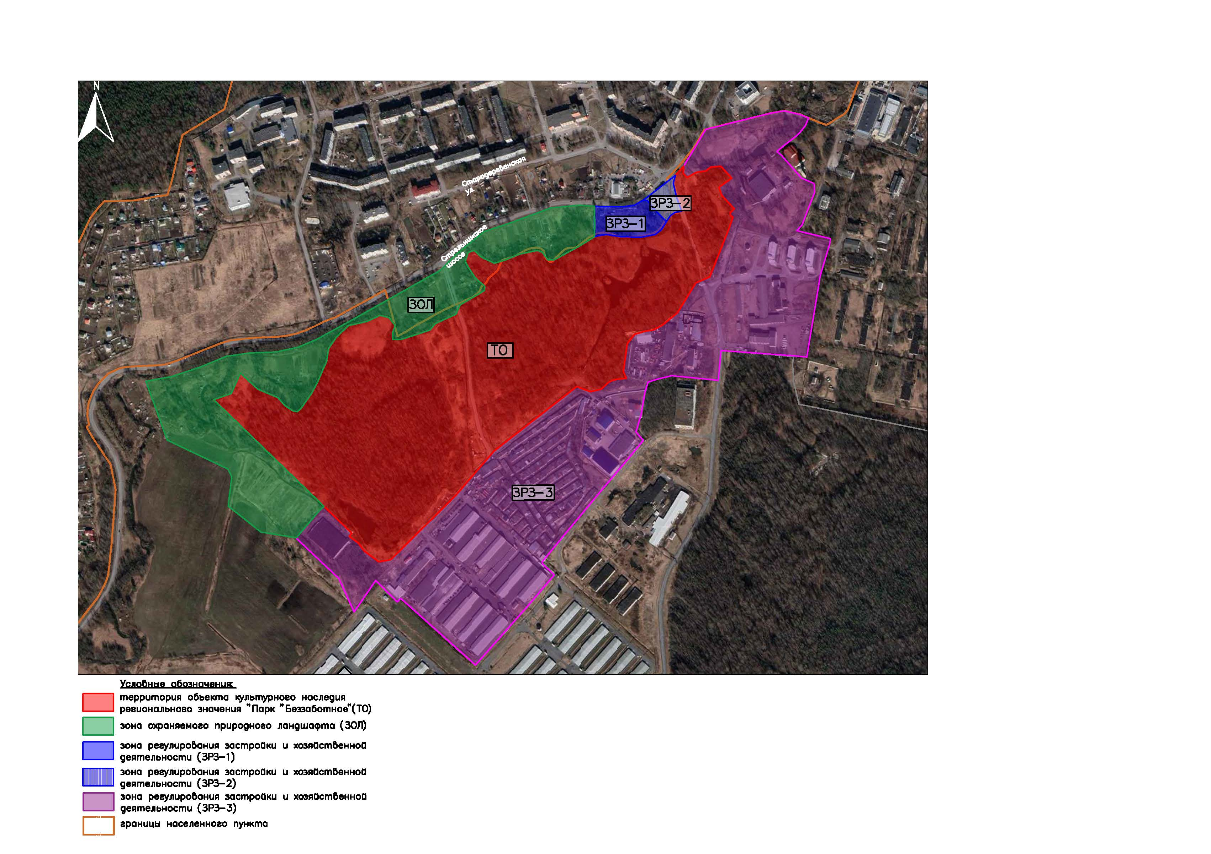

Схема характерных (поворотных) точек границ охранной зоны (ЗОЛ)

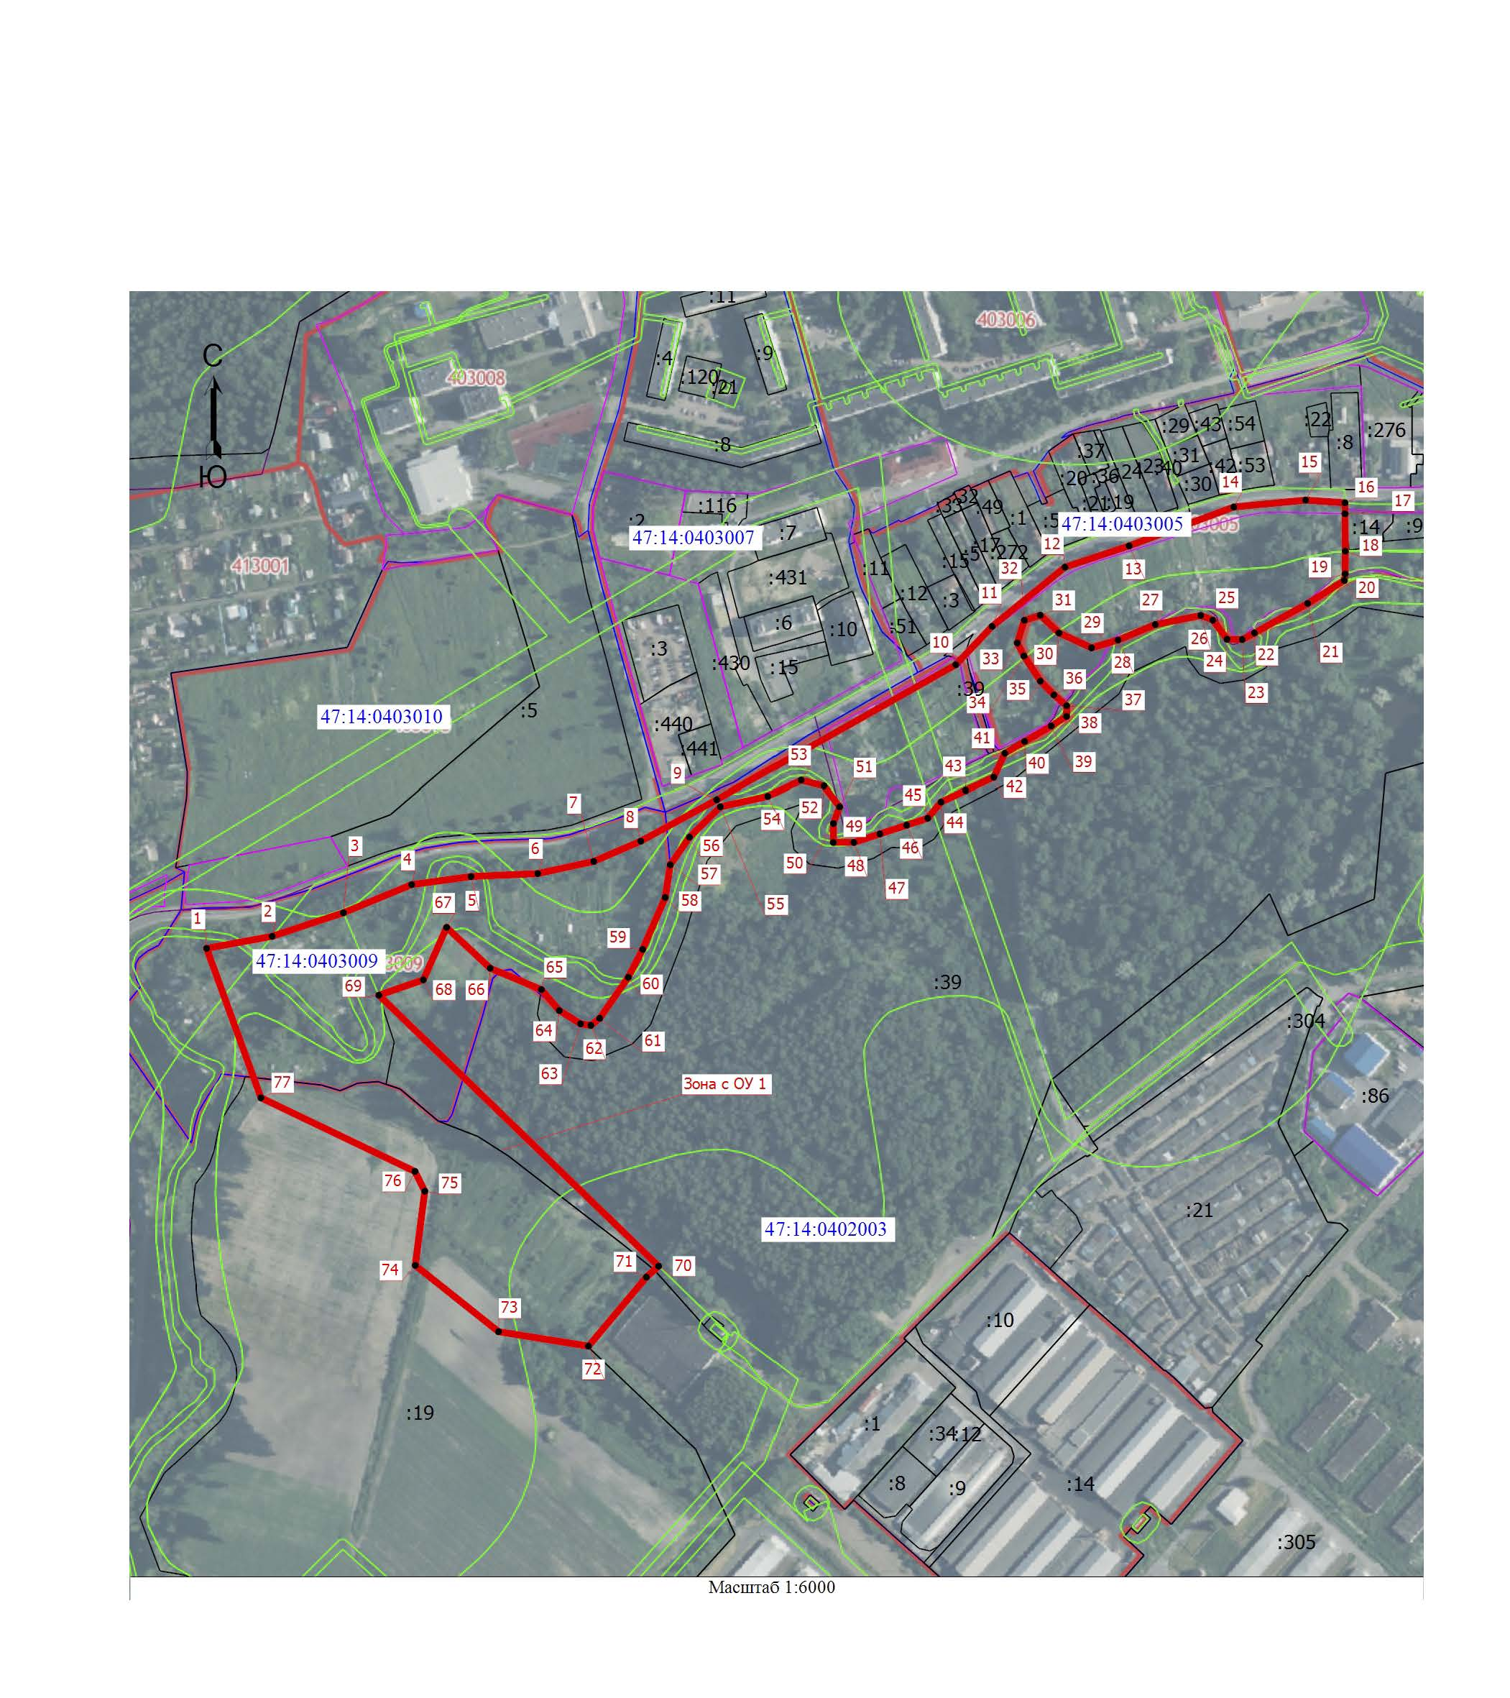

Текстовое описание границ охранной зоны (ЗОЛ)

Ориентир базовой точки «1» – расположен на границе автомобильной дороги Стрельнинское шоссе.
1 – 16 граница проходит 1040.91м по часовой стрелке на северо-восток, граница изломана, проходит вдоль автомобильной дороги Стрельнинское шоссе;
16 – 20 граница проходит 64.9 м по часовой стрелке на юго-запад, проходит через территорию покрытой растительностью от дороги;
20 – 70 граница проходит 1549.6 м по часовой стрелке на юго-запад, граница изломана, проходит по границе объекта культурного наследия регионального значения "Парк "Беззаботное";
70 – 1 граница проходит 609.76 м по часовой стрелке на северо-запад, проходит через территорию сельскохозяйственных угодий, до начальной точки «1».

Координаты характерных (поворотных) точек границ
зоны охраняемого природного ландшафта (ЗОЛ) объекта культурного наследия регионального значения «Парк «Беззаботное», конец XVIII – начало ХХ вв., Ленинградская область, Ломоносовский район, Горбунковское сельское поселение, деревня Горбунки
1. Система координат МСК-47, зона 2
2. Сведения о характерных точках границ объекта
Обозначение характерных точек границ | Координаты, м |  | Метод определения координат характерной точки | Средняя квадратическая погрешность положения характерной точки (Мt), м | Описание обозначения точки на местности (при наличии)
Обозначение характерных точек границ | X | Y | Метод определения координат характерной точки |  | Описание обозначения точки на местности (при наличии)
1 | 2 | 3 | 4 | 5 | 6
1 | 422393.50 | 2194935.89 | Картометрический метод | 0.10 | -
2 | 422403.61 | 2194990.63 | Картометрический метод | 0.10 | -
3 | 422423.23 | 2195050.08 | Картометрический метод | 0.10 | -
4 | 422446.70 | 2195107.12 | Картометрический метод | 0.10 | -
5 | 422453.45 | 2195156.64 | Картометрический метод | 0.10 | -
6 | 422455.94 | 2195212.29 | Картометрический метод | 0.10 | -
7 | 422466.07 | 2195259.09 | Картометрический метод | 0.10 | -
8 | 422482.95 | 2195298.28 | Картометрический метод | 0.10 | -
9 | 422517.46 | 2195361.70 | Картометрический метод | 0.10 | -
10 | 422629.65 | 2195560.72 | Картометрический метод | 0.10 | -
11 | 422661.60 | 2195591.04 | Картометрический метод | 0.10 | -
12 | 422711.07 | 2195651.88 | Картометрический метод | 0.10 | -
13 | 422728.81 | 2195705.44 | Картометрический метод | 0.10 | -
14 | 422761.26 | 2195792.77 | Картометрический метод | 0.10 | -
15 | 422767.03 | 2195852.85 | Картометрический метод | 0.10 | -
16 | 422764.74 | 2195885.55 | Картометрический метод | 0.10 | -
17 | 422755.62 | 2195885.62 | Картометрический метод | 0.10 | -
18 | 422724.44 | 2195885.92 | Картометрический метод | 0.10 | -
19 | 422705.51 | 2195885.86 | Картометрический метод | 0.10 | -
20 | 422699.92 | 2195885.04 | Картометрический метод | 0.10 | -
21 | 422680.79 | 2195854.50 | Картометрический метод | 0.10 | -
22 | 422656.19 | 2195810.03 | Картометрический метод | 0.10 | -
23 | 422650.67 | 2195799.84 | Картометрический метод | 0.10 | -
24 | 422650.85 | 2195787.21 | Картометрический метод | 0.10 | -
25 | 422666.83 | 2195775.35 | Картометрический метод | 0.10 | -
26 | 422670.77 | 2195765.27 | Картометрический метод | 0.10 | -
27 | 422663.14 | 2195727.27 | Картометрический метод | 0.10 | -
28 | 422650.34 | 2195696.17 | Картометрический метод | 0.10 | -
29 | 422643.73 | 2195673.98 | Картометрический метод | 0.10 | -
30 | 422656.15 | 2195646.91 | Картометрический метод | 0.10 | -
31 | 422670.91 | 2195631.26 | Картометрический метод | 0.10 | -
32 | 422666.71 | 2195617.94 | Картометрический метод | 0.10 | -
33 | 422647.85 | 2195612.06 | Картометрический метод | 0.10 | -
34 | 422637.01 | 2195617.64 | Картометрический метод | 0.10 | -
35 | 422615.94 | 2195631.35 | Картометрический метод | 0.10 | -
36 | 422604.39 | 2195642.61 | Картометрический метод | 0.10 | -
37 | 422595.38 | 2195653.27 | Картометрический метод | 0.10 | -
38 | 422586.54 | 2195653.18 | Картометрический метод | 0.10 | -
39 | 422578.52 | 2195640.46 | Картометрический метод | 0.10 | -
40 | 422565.57 | 2195618.21 | Картометрический метод | 0.10 | -
41 | 422555.72 | 2195601.67 | Картометрический метод | 0.10 | -
42 | 422535.84 | 2195592.40 | Картометрический метод | 0.10 | -
43 | 422525.06 | 2195569.02 | Картометрический метод | 0.10 | -
44 | 422515.56 | 2195548.44 | Картометрический метод | 0.10 | -
45 | 422502.12 | 2195537.33 | Картометрический метод | 0.10 | -
46 | 422496.37 | 2195519.75 | Картометрический метод | 0.10 | -
47 | 422489.05 | 2195497.36 | Картометрический метод | 0.10 | -
48 | 422481.93 | 2195475.59 | Картометрический метод | 0.10 | -
49 | 422481.93 | 2195458.57 | Картометрический метод | 0.10 | -
50 | 422497.76 | 2195458.57 | Картометрический метод | 0.10 | -
51 | 422511.60 | 2195463.71 | Картометрический метод | 0.10 | -
52 | 422528.62 | 2195450.65 | Картометрический метод | 0.10 | -
53 | 422533.37 | 2195431.64 | Картометрический метод | 0.10 | -
54 | 422520.31 | 2195404.33 | Картометрический метод | 0.10 | -
55 | 422511.60 | 2195364.73 | Картометрический метод | 0.10 | -
56 | 422486.28 | 2195339.00 | Картометрический метод | 0.10 | -
57 | 422463.23 | 2195322.99 | Картометрический метод | 0.10 | -
58 | 422435.96 | 2195318.75 | Картометрический метод | 0.10 | -
59 | 422392.57 | 2195299.89 | Картометрический метод | 0.10 | -
60 | 422369.37 | 2195287.89 | Картометрический метод | 0.10 | -
61 | 422335.09 | 2195264.03 | Картометрический метод | 0.10 | -
62 | 422329.17 | 2195256.66 | Картометрический метод | 0.10 | -
63 | 422330.57 | 2195248.09 | Картометрический метод | 0.10 | -
64 | 422341.63 | 2195230.40 | Картометрический метод | 0.10 | -
65 | 422359.08 | 2195215.35 | Картометрический метод | 0.10 | -
66 | 422376.90 | 2195172.63 | Картометрический метод | 0.10 | -
67 | 422410.97 | 2195136.23 | Картометрический метод | 0.10 | -
68 | 422367.25 | 2195116.82 | Картометрический метод | 0.10 | -
69 | 422354.42 | 2195079.69 | Картометрический метод | 0.10 | -
70 | 422128.28 | 2195313.19 | Картометрический метод | 0.10 | -
71 | 422119.11 | 2195303.02 | Картометрический метод | 0.10 | -
72 | 422061.50 | 2195254.68 | Картометрический метод | 0.10 | -
73 | 422073.58 | 2195179.59 | Картометрический метод | 0.10 | -
74 | 422128.90 | 2195110.11 | Картометрический метод | 0.10 | -
75 | 422190.83 | 2195118.00 | Картометрический метод | 0.10 | -
76 | 422207.30 | 2195109.76 | Картометрический метод | 0.10 | -
77 | 422268.78 | 2194981.28 | Картометрический метод | 0.10 | -
1 | 422393.50 | 2194935.89 | Картометрический метод | 0.10 | -

Схема характерных (поворотных) точек границ
зоны регулирования застройки и хозяйственной деятельности (ЗРЗ-1)

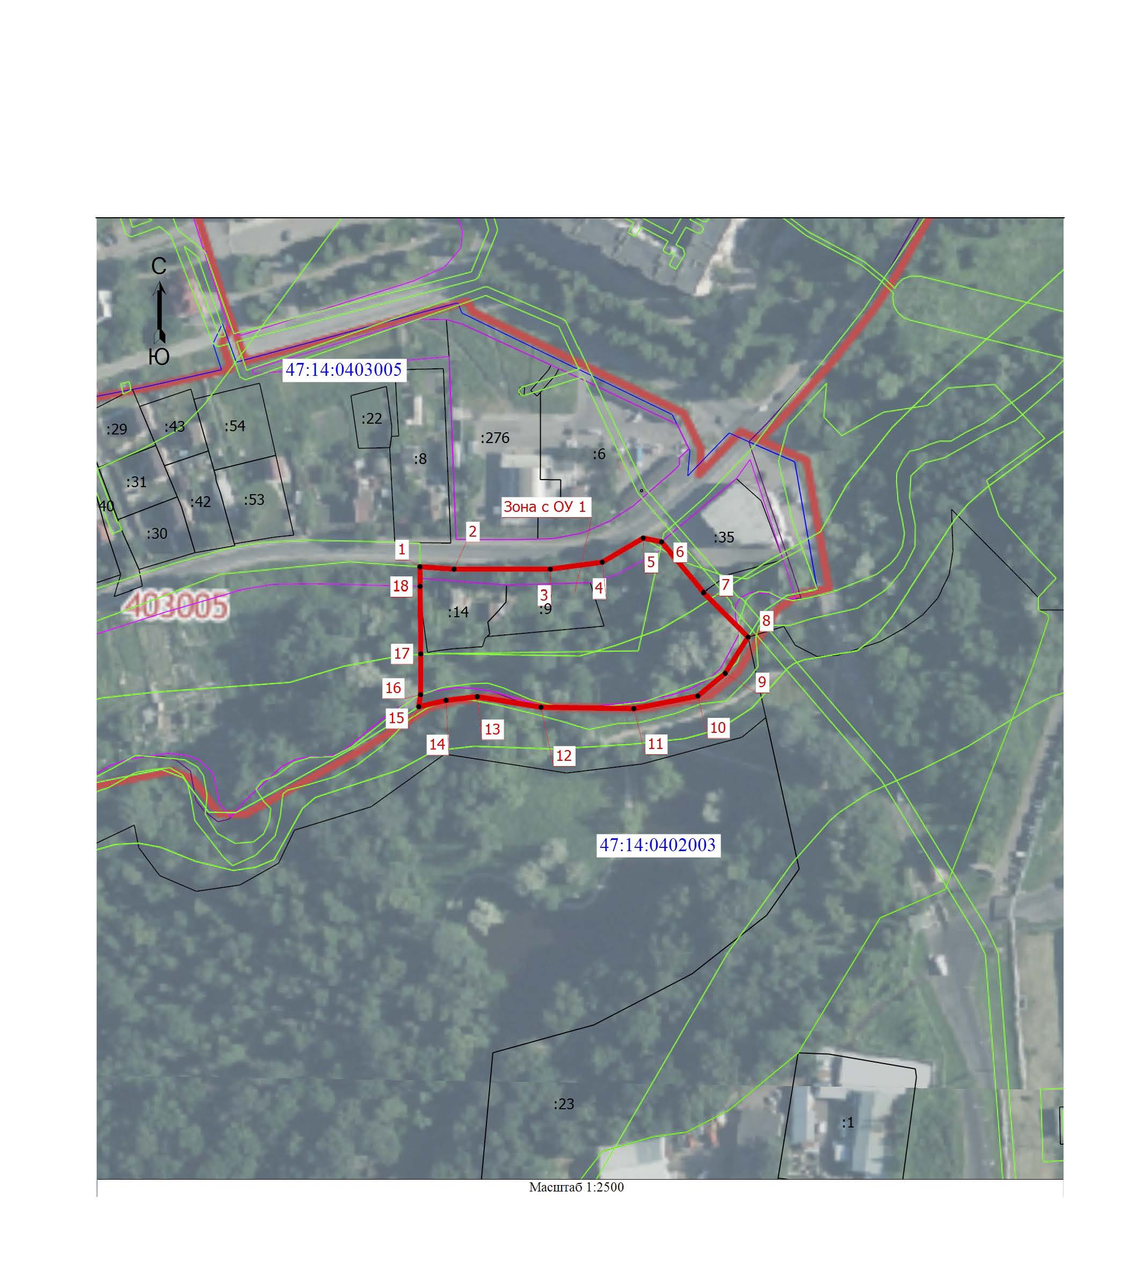

Описание границы Зоны регулирования застройки и хозяйственной деятельности (ЗРЗ-1) объекта культурного наследия регионального значения «Парк «Беззаботное»
(наименование объекта землеустройства)
Ориентир базовой точки «1» – расположен на границе автомобильной дороги Стрельнинское шоссе.
1 – 6 граница проходит 117.9 м. по часовой стрелке на северо-восток, граница изломана, проходит вдоль автомобильной дороги Стрельнинское шоссе;
6 – 8 граница проходит 59.74 м. по часовой стрелке на юго-восток, проходит через территорию покрытой растительностью от дороги;
8 – 15 граница проходит 169.95 м. по часовой стрелке на юго-запад, граница изломана, проходит по границе объекта культурного наследия регионального значения «Парк «Беззаботное»;
15 – 1 граница проходит 64.84 м. по часовой стрелке на северо-запад, проходит через территорию покрытую растительностью, до начальной точки «1».

Координаты характерных (поворотных) точек границ
зоны регулирования застройки и хозяйственной деятельности (ЗРЗ-1) объекта культурного наследия регионального значения «Парк «Беззаботное», конец XVIII – начало ХХ вв., Ленинградская область, Ломоносовский район, Горбунковское сельское поселение, деревня Горбунки
1. Система координат МСК-47, зона 2
2. Сведения о характерных точках границ объекта
Обозначение характерных точек границ | Координаты, м |  | Метод определения координат характерной точки | Средняя квадратическая погрешность положения характерной точки (Мt), м | Описание обозначения точки на местности (при наличии)
Обозначение характерных точек границ | X | Y | Метод определения координат характерной точки |  | Описание обозначения точки на местности (при наличии)
1 | 2 | 3 | 4 | 5 | 6
1 | 422764.74 | 2195885.55 | Картометрический метод | 0.10 | -
2 | 422763.63 | 2195901.42 | Картометрический метод | 0.10 | -
3 | 422763.63 | 2195946.25 | Картометрический метод | 0.10 | -
4 | 422766.88 | 2195970.21 | Картометрический метод | 0.10 | -
5 | 422778.06 | 2195989.27 | Картометрический метод | 0.10 | -
6 | 422776.30 | 2195997.80 | Картометрический метод | 0.10 | -
7 | 422752.91 | 2196017.36 | Картометрический метод | 0.10 | -
8 | 422732.29 | 2196038.10 | Картометрический метод | 0.10 | -
9 | 422715.43 | 2196027.44 | Картометрический метод | 0.10 | -
10 | 422704.89 | 2196014.69 | Картометрический метод | 0.10 | -
11 | 422699.02 | 2195984.92 | Картометрический метод | 0.10 | -
12 | 422699.68 | 2195941.93 | Картометрический метод | 0.10 | -
13 | 422704.56 | 2195912.27 | Картометрический метод | 0.10 | -
14 | 422702.88 | 2195897.72 | Картометрический метод | 0.10 | -
15 | 422699.92 | 2195885.04 | Картометрический метод | 0.10 | -
16 | 422705.51 | 2195885.86 | Картометрический метод | 0.10 | -
17 | 422724.44 | 2195885.92 | Картометрический метод | 0.10 | -
18 | 422755.62 | 2195885.62 | Картометрический метод | 0.10 | -
1 | 422764.74 | 2195885.55 | Картометрический метод | 0.10 | -

Схема характерных (поворотных) точек границ
зоны регулирования застройки и хозяйственной деятельности (ЗРЗ-2)
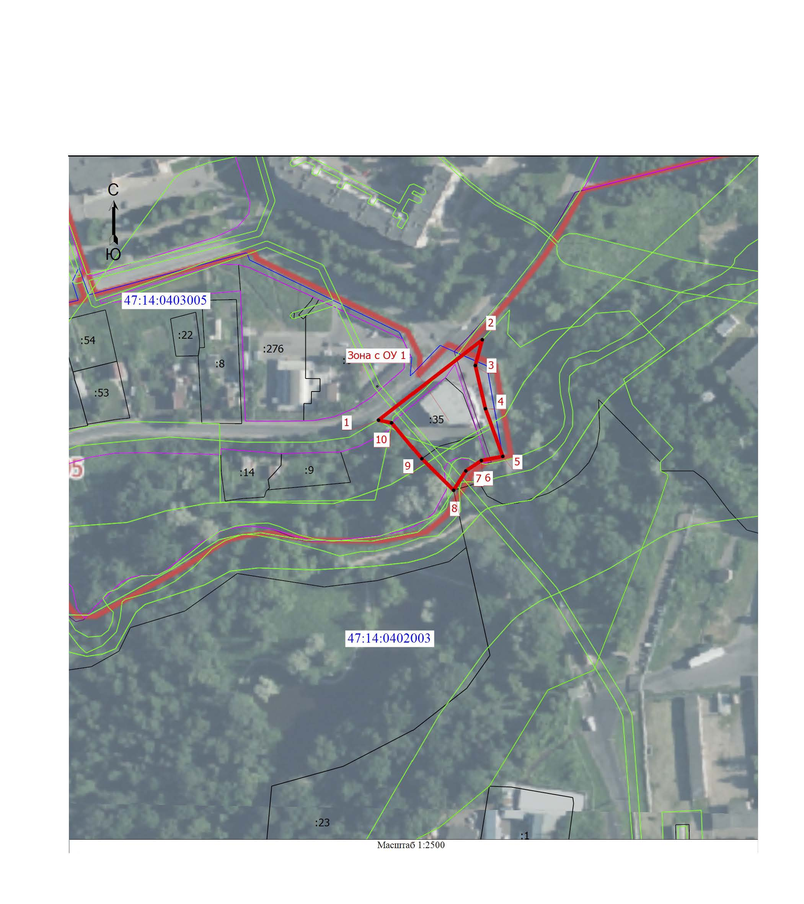

Описание границы Зоны регулирования застройки и хозяйственной деятельности (ЗРЗ-2) объекта культурного наследия регионального значения «Парк «Беззаботное»

Ориентир базовой точки «1» – расположен на границе автомобильной дороги Стрельнинское шоссе.
1–2 граница проходит 85.56 м по часовой стрелке на северо-восток, проходит вдоль автомобильной дороги Стрельнинское шоссе;
2–5 граница проходит 79.57 м по часовой стрелке на юго-восток, проходит через территорию покрытой растительностью от дороги;
5–8 граница проходит 41.37 м по часовой стрелке на юго-запад, граница изломана, проходит по границе объекта культурного наследия регионального значения «Парк «Беззаботное»;
8–1 граница проходит 68.54 м по часовой стрелке на северо-запад, проходит через территорию, покрытую растительностью, до начальной точки «1».
Координаты характерных (поворотных) точек границ
зоны регулирования застройки и хозяйственной деятельности (ЗРЗ-2) объекта культурного наследия регионального значения «Парк «Беззаботное», конец XVIII – начало ХХ вв., Ленинградская область, Ломоносовский район, Горбунковское сельское поселение, деревня Горбунки
1. Система координат МСК-47, зона 2
2. Сведения о характерных точках границ объекта
Обозначение характерных точек границ | Координаты, м |  | Метод определения координат характерной точки | Средняя квадратическая погрешность положения характерной точки (Мt), м | Описание обозначения точки на местности (при наличии)
Обозначение характерных точек границ | X | Y | Метод определения координат характерной точки |  | Описание обозначения точки на местности (при наличии)
1 | 2 | 3 | 4 | 5 | 6
1 | 422778.06 | 2195989.27 | Картометрический метод | 0.10 | -
2 | 422830.58 | 2196056.82 | Картометрический метод | 0.10 | -
3 | 422813.75 | 2196052.28 | Картометрический метод | 0.10 | -
4 | 422785.54 | 2196058.88 | Картометрический метод | 0.10 | -
5 | 422754.37 | 2196070.22 | Картометрический метод | 0.10 | -
6 | 422751.67 | 2196056.24 | Картометрический метод | 0.10 | -
7 | 422744.86 | 2196046.05 | Картометрический метод | 0.10 | -
8 | 422732.29 | 2196038.10 | Картометрический метод | 0.10 | -
9 | 422752.91 | 2196017.36 | Картометрический метод | 0.10 | -
10 | 422776.30 | 2195997.80 | Картометрический метод | 0.10 | -
1 | 422778.06 | 2195989.27 | Картометрический метод | 0.10 | -

Схема характерных (поворотных) точек границ
зоны регулирования застройки и хозяйственной деятельности (ЗРЗ-3)

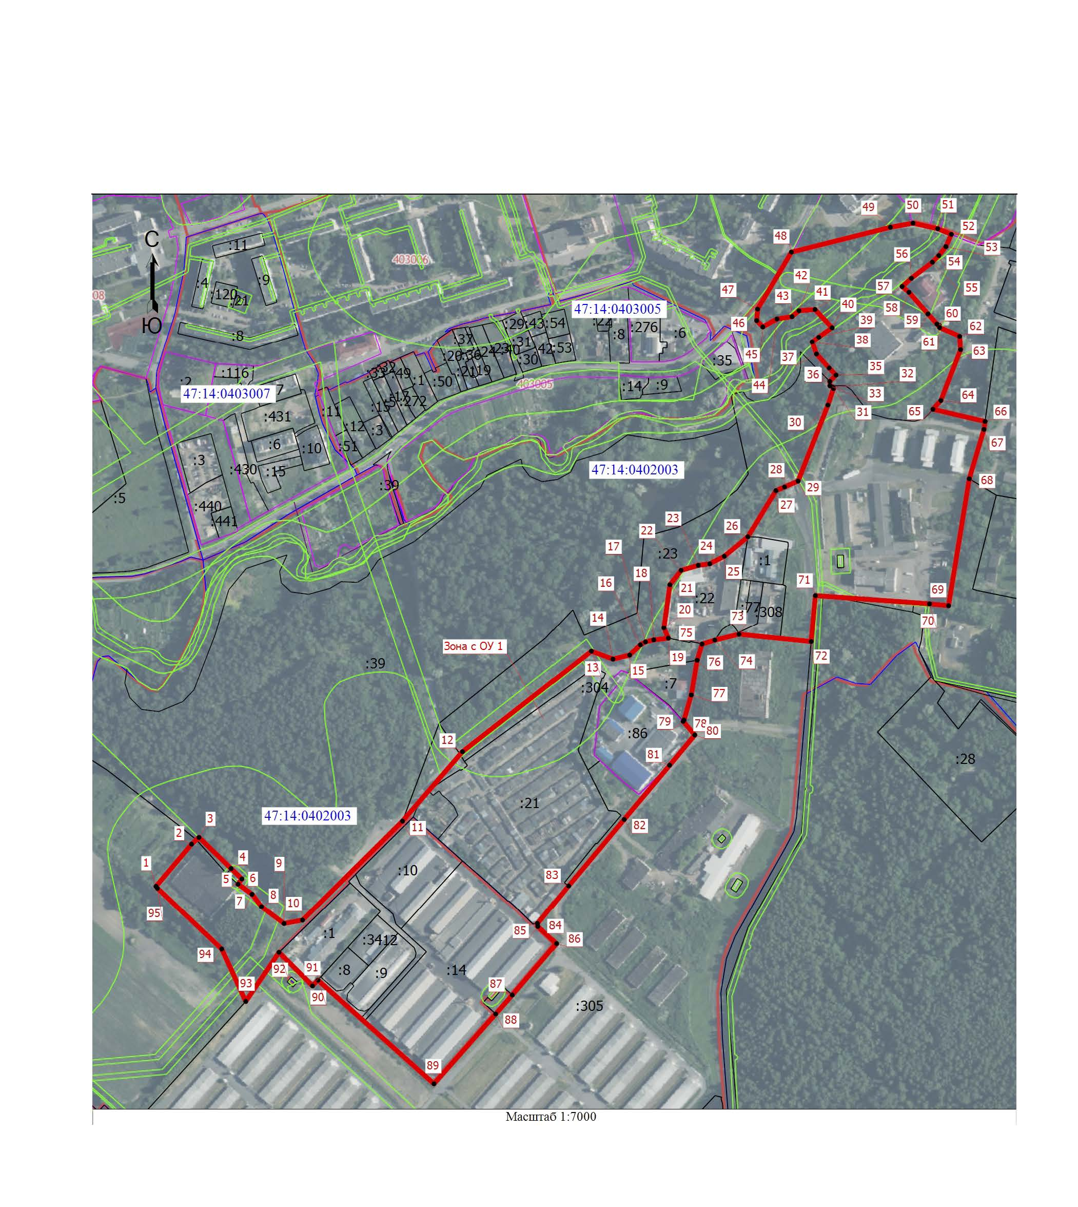
Описание границы Зоны регулирования застройки и хозяйственной деятельности (ЗРЗ-3) объекта культурного наследия регионального значения «Парк «Беззаботное»
(наименование объекта землеустройства)
Ориентир базовой точки «1» – расположен на границе земельного участка под сельскохозяйственную деятельность.
1 – 52 граница проходит 1956.67 м. по часовой стрелке на северо-восток, граница изломана, по границе объекта культурного наследия регионального значения «Парк «Беззаботное»;
52 – 69 граница проходит 645.74 м. по часовой стрелке на юго-запад, проходит через территорию, застроенную жилыми домами;
69 – 89 граница проходит 1155.81 м. по часовой стрелке на юго-запад, граница изломана, проходит по территории, застроенной нежилыми зданиями, гаражами;
89 – 1 граница проходит 571.0 м. по часовой стрелке на северо-запад, проходит по границе земельного участка, предназначенного для размещения и эксплуатации здания птичника, до начальной точки «1».

Координаты характерных (поворотных) точек границ зоны регулирования застройки и хозяйственной деятельности (ЗРЗ-3) объекта культурного наследия регионального значения «Парк «Беззаботное», конец XVIII – начало ХХ вв., Ленинградская область, Ломоносовский район, Горбунковское сельское поселение, деревня Горбунки
1. Система координат МСК-47, зона 2
2. Сведения о характерных точках границ объекта
Обозначение характерных точек границ | Координаты, м |  | Метод определения координат характерной точки | Средняя квадратическая погрешность положения характерной точки (Мt), м | Описание обозначения точки на местности (при наличии)
Обозначение характерных точек границ | X | Y | Метод определения координат характерной точки |  | Описание обозначения точки на местности (при наличии)
1 | 2 | 3 | 4 | 5 | 6
1 | 422061.50 | 2195254.68 | Картометрический метод | 0.10 | -
2 | 422119.11 | 2195303.11 | Картометрический метод | 0.10 | -
3 | 422128.28 | 2195313.19 | Картометрический метод | 0.10 | -
4 | 422085.82 | 2195357.04 | Картометрический метод | 0.10 | -
5 | 422071.60 | 2195371.72 | Картометрический метод | 0.10 | -
6 | 422064.59 | 2195366.51 | Картометрический метод | 0.10 | -
7 | 422050.67 | 2195385.53 | Картометрический метод | 0.10 | -
8 | 422033.60 | 2195398.51 | Картометрический метод | 0.10 | -
9 | 422010.39 | 2195429.26 | Картометрический метод | 0.10 | -
10 | 422015.07 | 2195454.48 | Картометрический метод | 0.10 | -
11 | 422150.56 | 2195590.87 | Картометрический метод | 0.10 | -
12 | 422245.22 | 2195672.68 | Картометрический метод | 0.10 | -
13 | 422382.26 | 2195847.91 | Картометрический метод | 0.10 | -
14 | 422371.42 | 2195877.32 | Картометрический метод | 0.10 | -
15 | 422376.96 | 2195900.07 | Картометрический метод | 0.10 | -
16 | 422390.90 | 2195914.67 | Картометрический метод | 0.10 | -
17 | 422394.90 | 2195921.67 | Картометрический метод | 0.10 | -
18 | 422397.67 | 2195932.95 | Картометрический метод | 0.10 | -
19 | 422400.02 | 2195952.85 | Картометрический метод | 0.10 | -
20 | 422414.23 | 2195946.78 | Картометрический метод | 0.10 | -
21 | 422473.45 | 2195955.01 | Картометрический метод | 0.10 | -
22 | 422493.15 | 2195970.26 | Картометрический метод | 0.10 | -
23 | 422499.98 | 2195993.74 | Картометрический метод | 0.10 | -
24 | 422502.11 | 2196009.34 | Картометрический метод | 0.10 | -
25 | 422512.34 | 2196029.23 | Картометрический метод | 0.10 | -
26 | 422538.96 | 2196061.40 | Картометрический метод | 0.10 | -
27 | 422601.75 | 2196099.61 | Картометрический метод | 0.10 | -
28 | 422606.87 | 2196111.37 | Картометрический метод | 0.10 | -
29 | 422614.91 | 2196129.82 | Картометрический метод | 0.10 | -
30 | 422718.49 | 2196170.62 | Картометрический метод | 0.10 | -
31 | 422741.09 | 2196178.14 | Картометрический метод | 0.10 | -
32 | 422742.87 | 2196177.48 | Картометрический метод | 0.10 | -
33 | 422744.85 | 2196173.31 | Картометрический метод | 0.10 | -
34 | 422750.78 | 2196173.19 | Картометрический метод | 0.10 | -
35 | 422759.36 | 2196181.58 | Картометрический метод | 0.10 | -
36 | 422769.12 | 2196172.23 | Картометрический метод | 0.10 | -
37 | 422788.21 | 2196154.98 | Картометрический метод | 0.10 | -
38 | 422804.93 | 2196149.19 | Картометрический метод | 0.10 | -
39 | 422811.57 | 2196158.15 | Картометрический метод | 0.10 | -
40 | 422824.42 | 2196176.24 | Картометрический метод | 0.10 | -
41 | 422849.50 | 2196152.89 | Картометрический метод | 0.10 | -
42 | 422847.84 | 2196131.07 | Картометрический метод | 0.10 | -
43 | 422839.74 | 2196121.56 | Картометрический метод | 0.10 | -
44 | 422836.58 | 2196101.11 | Картометрический метод | 0.10 | -
45 | 422825.70 | 2196081.71 | Картометрический метод | 0.10 | -
46 | 422834.42 | 2196073.36 | Картометрический метод | 0.10 | -
47 | 422850.07 | 2196074.66 | Картометрический метод | 0.10 | -
48 | 422927.76 | 2196120.85 | Картометрический метод | 0.10 | -
49 | 422961.63 | 2196255.82 | Картометрический метод | 0.10 | -
50 | 422967.22 | 2196286.66 | Картометрический метод | 0.10 | -
51 | 422959.67 | 2196320.45 | Картометрический метод | 0.10 | -
52 | 422951.96 | 2196338.90 | Картометрический метод | 0.10 | -
53 | 422935.31 | 2196331.53 | Картометрический метод | 0.10 | -
54 | 422923.01 | 2196321.83 | Картометрический метод | 0.10 | -
55 | 422914.00 | 2196313.03 | Картометрический метод | 0.10 | -
56 | 422892.08 | 2196284.40 | Картометрический метод | 0.10 | -
57 | 422880.85 | 2196271.83 | Картометрический метод | 0.10 | -
58 | 422873.06 | 2196281.11 | Картометрический метод | 0.10 | -
59 | 422843.45 | 2196307.05 | Картометрический метод | 0.10 | -
60 | 422829.73 | 2196319.26 | Картометрический метод | 0.10 | -
61 | 422824.76 | 2196323.09 | Картометрический метод | 0.10 | -
62 | 422812.84 | 2196350.29 | Картометрический метод | 0.10 | -
63 | 422794.15 | 2196351.45 | Картометрический метод | 0.10 | -
64 | 422724.78 | 2196324.64 | Картометрический метод | 0.10 | -
65 | 422712.78 | 2196313.80 | Картометрический метод | 0.10 | -
66 | 422696.16 | 2196384.96 | Картометрический метод | 0.10 | -
67 | 422685.33 | 2196383.45 | Картометрический метод | 0.10 | -
68 | 422618.04 | 2196363.41 | Картометрический метод | 0.10 | -
69 | 422444.90 | 2196335.11 | Картометрический метод | 0.10 | -
70 | 422447.43 | 2196309.20 | Картометрический метод | 0.10 | -
71 | 422458.68 | 2196153.50 | Картометрический метод | 0.10 | -
72 | 422395.46 | 2196147.67 | Картометрический метод | 0.10 | -
73 | 422405.54 | 2196049.20 | Картометрический метод | 0.10 | -
74 | 422397.38 | 2196016.23 | Картометрический метод | 0.10 | -
75 | 422391.94 | 2195998.87 | Картометрический метод | 0.10 | -
76 | 422369.92 | 2195992.22 | Картометрический метод | 0.10 | -
77 | 422322.63 | 2195984.16 | Картометрический метод | 0.10 | -
78 | 422288.36 | 2195974.18 | Картометрический метод | 0.10 | -
79 | 422286.62 | 2195973.10 | Картометрический метод | 0.10 | -
80 | 422267.95 | 2195988.89 | Картометрический метод | 0.10 | -
81 | 422226.65 | 2195954.60 | Картометрический метод | 0.10 | -
82 | 422152.78 | 2195892.61 | Картометрический метод | 0.10 | -
83 | 422062.04 | 2195816.85 | Картометрический метод | 0.10 | -
84 | 422010.44 | 2195774.93 | Картометрический метод | 0.10 | -
85 | 422006.30 | 2195775.48 | Картометрический метод | 0.10 | -
86 | 421982.84 | 2195800.42 | Картометрический метод | 0.10 | -
87 | 421912.76 | 2195740.69 | Картометрический метод | 0.10 | -
88 | 421886.91 | 2195717.93 | Картометрический метод | 0.10 | -
89 | 421791.71 | 2195633.76 | Картометрический метод | 0.10 | -
90 | 421932.89 | 2195475.62 | Картометрический метод | 0.10 | -
91 | 421925.23 | 2195468.09 | Картометрический метод | 0.10 | -
92 | 421970.89 | 2195422.42 | Картометрический метод | 0.10 | -
93 | 421904.04 | 2195377.04 | Картометрический метод | 0.10 | -
94 | 421975.49 | 2195344.22 | Картометрический метод | 0.10 | -
95 | 422058.82 | 2195256.53 | Картометрический метод | 0.10 | -
1 | 422061.50 | 2195254.68 | Картометрический метод | 0.10 | -

от «___»________2024 г. №__________
Приложение № 2
к Приказу комитета по
сохранению культурного наследия
Ленинградской области

Режимы использования земель и требования к градостроительным регламентам в границах зон охраны объекта культурного наследия регионального значения «Парк «Беззаботное», конец XVIII – начало ХХ вв., Ленинградская область, Ломоносовский район, Горбунковское сельское поселение, деревня Горбунки

Требования к градостроительным регламентам и режимам использования земель в границах зоны охраняемого природного ландшафта (ЗОЛ)
На территории ЗОЛ запрещается:
- Запрещается строительство объектов капитального строительства;
- Устройство гидротехнических сооружений (каналов, дамб, прорезей, насыпей, причалов);
- Применение трелевочной и гусеничной техники;
- Запрещается размещение объектов, оказывающих негативное воздействие на окружающую среду, I, II и III категории в соответствии с Федеральным законом от 10 января 2002 № 7-ФЗ «Об охране окружающей среды»;
- Разработка карьеров, месторождений всех видов полезных ископаемых;
- Изменение рельефа береговой линии и вырубка зеленых насаждений, за исключением санитарных рубок и работ по регулированию зеленых насаждений.
- Раскорчевка лесов и участков, занятых кустарником, отдельных групп деревьев и небольших массивов под распашку;
- Складирование бытовых и промышленных отходов.
- Запрещается использование земельных участков для размещения и эксплуатации высотных сооружений связи;
- Запрещается размещение рекламных конструкций (за исключением малогабаритных указателей расположения туристских ресурсов) на открытых пространствах;
На территории ЗОЛ разрешается:
- Проведение мероприятий по охране водных объектов, а также водных биологических ресурсов и других объектов животного и растительного мира;
- Сохранение сложившегося характера природной среды по видам зеленых насаждений;
- Санитарная рубка зеленых насаждений с сохранением видов произрастающих пород;
- Нейтрализация дисгармоничного озеленения путем санации;
- Капитальный ремонт и реконструкция существующих объектов инженерной инфраструктуры;
- Проведение работ по сохранению и регенерации историко-градостроительной и природной среды объекта культурного наследия, в том числе благоустройство в части ремонта, реконструкции и устройства инженерных сетей, наружного освещения, малых архитектурных форм, оборудования, предназначенного для санитарного содержания территории.
- Осуществление сельскохозяйственной деятельности (сенокошение, возделывание полевых культур), не сопровождающейся искажением ландшафта.
- Установка отдельно стоящих указателей расположения туристских ресурсов высотой не более двух метров.
Общие требования к градостроительным регламентам и режимам использования земель в границах зон регулирования застройки и хозяйственной деятельности (ЗРЗ)
- Виды разрешенного использования земельных участков и объектов капитального строительства устанавливаются с учетом необходимости обеспечения соблюдения требований, установленных Режимами.

- Специальные требования к минимальным отступам зданий, строений и сооружений от границ земельных участков - не устанавливаются.

- Специальные требования к максимальным выступам за красную линию частей зданий, строений, сооружений - не устанавливаются.

- Максимальный класс опасности (по санитарной классификации) объектов капитального строительства, размещаемых на территории земельных участков, – III (за исключением случаев реконструкции объектов, имеющих больший класс опасности (по санитарной классификации), территорий промышленного, инженерно-транспортного и логистического назначения, функциональное использование которых предусмотрено действующим генеральным планом).
- Специальные требования к минимальному количеству машино-мест для хранения индивидуального автотранспорта на территории земельных участков - не устанавливается.
- Ограничения по высоте при строительстве или реконструкции зданий, строений и сооружений устанавливаются в соответствии со специальными требованиями Режима зоны.
- Ограничения по высоте, установленные Режимами, также распространяются на случаи устройства акцентов (высотных), при этом суммарная площадь акцентов не должна превышать 10 % площади застройки соответствующего здания, строения, сооружения.
- Диссонирующие объекты при производстве ремонтов и реконструкции привести в соответствие со специальными требованиями к градостроительным регламентам в границах зоны регулирования застройки и хозяйственной деятельности (ЗРЗ)
На территориях ЗРЗ устанавливаются следующие единые запреты и ограничения:
- Запрещается размещение объектов, оказывающих негативное воздействие на окружающую среду, I и II категории в соответствии с Федеральным законом от 10 января 2002 года № 7-ФЗ «Об охране окружающей среды».
- Запрещается размещение мест захоронения и свалок промышленных, бытовых и сельскохозяйственных отходов.
- Строительство, реконструкция зданий, строений, сооружений могут осуществляться при условии обеспечения сохранности объектов культурного наследия, выявленных объектов культурного наследия. Строительные и иные работы на земельном участке, непосредственно связанном с земельным участком в границах территории объекта культурного наследия, в соответствии с Федеральным законом от 25.06.2002 года № 73-ФЗ «Об объектах культурного наследия (памятниках истории и культуры) народов Российской Федерации», проводятся при наличии в проектной документации разделов об обеспечении сохранности указанного объекта культурного наследия, включающих оценку воздействия проводимых работ на указанный объект культурного наследия, согласованных с региональным органом охраны объектов культурного наследия.

Специальные требования режимов использования земель, специальные требования к градостроительным регламентам в границах зоны регулирования застройки и хозяйственной деятельности (ЗРЗ)
- Осуществление строительства, реконструкции объектов капитального строительства допускается, при условии сохранения принципа застройки малоэтажными зданиями;
- Сохранение сложившегося принципа озеленения территории высокоствольными насаждениями и плодовыми деревьями;
- Земляные работы при строительстве объектов капитального строительства и прокладке подземных коммуникаций останавливаются в случае обнаружения признаков объектов археологического наследия (культурного слоя, либо археологических находок).
- Применение в отделке фасадов зданий и сооружений при строительстве (реконструкции) объектов капитального строительства материалов природных оттенков;
- Временное складирование бытовых и промышленных отходов осуществлять в глубине участков на специально организованных площадках с твёрдым покрытием с последующим, обязательным, вывозом на полигон ТБО;
- Запрещается устройство сплошных не светопрозрачных ограждений и ограждений высотой выше 2 м со стороны автодороги 41К-011 (Стрельна — Гатчина) («Стрельнинское шоссе»);
- Запрещается устройство надземных переходов.
В границах ЗРЗ-1
- Максимальное количество этажей 1 с мансардой.
- Предельная высота высотных акцентов: шпили, башни, флагштоки – не более 1/3 высоты здания, на котором они расположены.
- Максимальная площадь застройки земельного участка – 60 %
- Минимальный процент озеленения участка – 40 %
В границах ЗРЗ-2
- Максимальное количество этажей 2.
- Предельная высота высотных акцентов: шпили, башни, флагштоки – не более 1/3 высоты здания, на котором они расположены.
- Максимальная площадь застройки земельного участка – 60 %
- Минимальный процент озеленения участка – 40 %

В границах ЗРЗ-3
- Максимальная высота зданий 15 м.
- Предельная высота высотных акцентов: шпили, башни, флагштоки – не более 1/3 высоты здания, на котором они расположены.
- Максимальная площадь застройки земельного участка – 80 %
- Минимальный процент озеленения участка – 20 %

